Xung đột Ukraine: Bức tranh môi trường ảm đạm, chất gây ung thư khắp nơi

(Dân trí) - Cuộc xung đột tại Ukraine đã tàn phá môi trường, không chỉ của đất nước mà còn trên quy mô ngoài biên giới quốc gia.

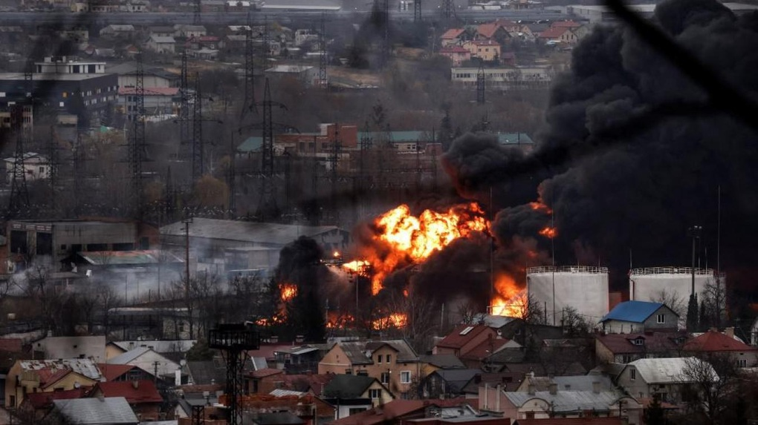

Xung đột tại Ukraine đang phá hủy nghiêm trọng môi trường (Ảnh minh họa: La voix du Nord).

Mới đây, một báo cáo từ Đại học Yale (Mỹ) đã hé lộ những tác động từ cuộc xung đột tại Ukraine đến đa dạng sinh học, môi trường đất, nước và khí quyển; với những con số thật đáng kinh ngạc.

Cuộc chiến tại Ukraine không chỉ là một thảm họa nhân đạo, đây còn là một thảm họa sinh thái.

Theo Tạp chí l'Union Européenne, Ukraine chiếm 6% diện tích lãnh thổ châu Âu, là nơi "cư trú" của 35% toàn bộ sự đa dạng sinh học quốc gia này.

Trong 2 năm qua; rừng, sông ngòi và động vật hoang dã đã bị tàn phá do hậu quả của cuộc xung đột với Nga.

Báo cáo từ Đại học Yale đưa ra một bức tranh vô cùng ảm đạm về tình hình môi trường ở quốc gia này.

20% diện tích rừng bị đốt cháy - chất gây ung thư lan tràn khắp nơi

Theo báo cáo của Bộ Môi trường Ukraine - đến cuối năm 2023 - chiến tranh đã gây ra thiệt hại về môi trường là 60 tỷ USD. Các đám cháy tàn phá 12.000km2, tương đương 20% diện tích rừng của cả nước.

Các chất ô nhiễm xuất hiện trên diện tích tới 100.000km2. Những hoạt động quân sự của cả hai bên trên lãnh thổ Ukraine như tên lửa phát nổ - chứa đầy kim loại nặng - gây ô nhiễm đất, nước và thủy ngân vào môi trường.

Đặc biệt, kim loại như đồng, kẽm thấm vào đất gây hậu quả lâu dài. Các phân tích chỉ ra, đất tại nhiều khu vực trên đất nước này, trong đó ở thành phố Kharkiv bị ô nhiễm chất gây ung thư.

Hàng ngàn động vật bị giết

Một phần mười lãnh thổ Ukraine đã bị san bằng trong năm 2023. Các cuộc tấn công của Nga vào các khu công nghiệp cũng gây ô nhiễm nguồn nước ngọt.

Sự phá hủy đập Kakhovka khiến hồ nước ngọt cạn kiệt vào năm 2023, đã tiêu diệt toàn bộ quần thể cá hay gây lũ lụt xảy ra trên 63.000ha - dẫn đến cái chết của nhiều loài thằn lằn và rắn sống gần đó.

Trong khi các loài khác phải di cư, phá vỡ hệ sinh thái của đất nước.

Ở Biển Azov và Biển Đen, máy sonar - một thiết bị dùng sóng siêu âm để phát hiện và định vị tàu ngầm - được quân đội Nga sử dụng cũng đã gây ra cái chết của ít nhất 900 con cá heo.

Công viên Quốc gia Zalissia - nơi trú ẩn - được thành lập để bảo vệ động vật hoang dã đã không có con bò rừng đực nào còn sống.

Điều này khiến các hiệp hội động vật phải triển khai đưa những con bò đực trở lại đây để đảm bảo sự sống sót của các đàn.

Ô nhiễm không khí xuyên biên giới

Những hậu quả về môi trường nói trên đã gây ảnh hưởng rất lớn ở cấp quốc gia.

Cuộc xung đột cũng là nguyên nhân gây ra một số thảm họa khác với quy mô lớn hơn: 150 triệu tấn khí thải CO2 - xuất phát từ cháy rừng, cháy nổ, rò rỉ nước, khí ga, khí thải máy bay quân sự hay máy bay du lịch chuyển hướng tránh khu vực diễn ra chiến sự.

Cần nhớ rằng, ô nhiễm khí thải trong không khí sẽ lan truyền xuyên biên giới. Đặc biệt, khí CO2 là một trong những loại khí nhà kính chính gây ra hiện tượng nóng lên toàn cầu.

Theo Đại học Yale, khí thải nhà kính do cuộc xung đột sinh ra trong 2 năm qua tương đương với khí thải của một quốc gia như Hà Lan hay Bỉ.

Bên cạnh đó, quốc gia này còn hứng chịu sự ô nhiễm không khí xuất phát từ các dự án tái thiết trong những khu vực bị phá hủy, gây tổn hại môi trường không hề nhỏ.